ALEVINAGE
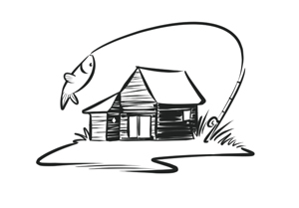
Plan d’eau « L’ERVEUX »

Année 2015 (suite à la vidange)
Village vacances et pêche
Carpes de 3 kg : 1000 kg
Gardons : 500 kg

Année 2016 (effectué au 1er janvier 2016)

Carpes de 6 à 8 kg : 500 kg
Gardons : 100 kg
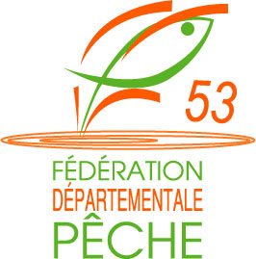

Année 2017 (effectué en novembre 2016)
Carpes de 10 à 12 kg : 217 kg
Carpes de 3kg à 4kg : 298 kg
Gardons : 500 kg
Sandres : 400 pièces

Année 2018 (effectué en novembre 2017)
Carpes de 10 à 11.8 kg : 200 kg
Gardons : 500 kg

Année 2018 (effectué en février 2018)
Suite à la vidange du plan d’eau « La Tannerie », les poissons suivants ont été remis dans le plan d’eau « L’Erveux » :
52 sandres jusqu’à 1.9 kg
8 kg de perches de plus de 800 g
5 brochets de plus de 2 kg
Carpes : 347 kg

Année 2019 (effectué en novembre et décembre 2018)
500 kg de gardons
500 sandres
100 kg de sandres géniteurs

Année 2020 (effectué en novembre 2019)
200 kg de gardons
300 kg de carpes de 6-7 kg

Année 2021 (effectué en novembre 2020)
600 kg de carpe (23 carpes miroir d’environ 5 kg et 110 carpes communes d’environ 4.5 kg)
500 kg de gardons
(+ 100 kg dans Le Lac)

